Nr sprawy: F.271.11.2023.MR

Zał. nr 2 Opis przedmiotu zamówienia

Dostawa wiat śmietnikowych wraz z montażem

Przedmiotem zamówienia jest dostawa 7 wiat śmietnikowych wraz z montażem.
Dane techniczne:
Konstrukcja ścian: blacha trapezowa t-14 + panel ogrodzeniowy
kolorystyka ścian: blacha trapezowa t-14 Matowy Grafit + panel ogrodzeniowy
konstrukcja dachu: Dach pokryty blachą trapezową t-14, spad dachu do tyłu
kolorystyka dachu: Matowy Grafit
kolorystyka okuć ścian i dachu: Matowy grafit
drzwi jednoskrzydłowe wymiarach 2,50 x 1,9m wyposażone w zamek z ilością kluczy wg. zamówienia (w standardzie 3 szt.)
słupy wykonane z profili ocynkowanych montowane za pomocą stalowych kotew
wysokość zabudowy 1,10m blacha, 1,10 m siatka
Wkręty montażowe w kolorze blachy
konstrukcja wykonana ze stali ocynkowanej I gatunku
Konstrukcja całkowicie wykonana z profili zamkniętych ocynkowanych o szerokich przekrojach, co przełoży się na wieloletnią trwałość i odporność konstrukcji na rdzę.
Mając na uwadze ogólną estetykę zewnętrzne elementy konstrukcji obłożone będą blachą, a wkręty montażowe dostosowane będą do kolorystyki paneli.
Lokalizacja wiat śmietnikowych:
LP | lokalizacja | Dane techniczne
1. | Ul. Klonowa  Parking | szerokość całkowita 6 m  długość całkowita 4 m  wysokość przodu: 2,20 m  wysokość tyłu: 2,04 m
2. | Morawka 33, 34,38,39 | szerokość całkowita 6 m  długość całkowita 4 m  wysokość przodu: 2,20 m  wysokość tyłu: 2,04 m
3. | Morawka koło boiska, podłoże: dodatkowo należy ułożyć 1,5m – 2 kostki brukowej | szerokość całkowita 3 m  długość całkowita 8 m  wysokość przodu: 2,20 m  wysokość tyłu: 2,04 m
4. | Ul. Kościuszki 65,69,71 | szerokość całkowita 5 m  długość całkowita 5 m  wysokość przodu: 2,20 m  wysokość tyłu: 2,04 m
5. | Ul. Kościuszki 59 | szerokość całkowita 6 m  długość całkowita 5 m  wysokość przodu: 2,20 m  wysokość tyłu: 2,04 m
6. | Parking przy polo markecie działka nr 223 | szerokość całkowita 6 m  długość całkowita 4 m  wysokość przodu: 2,20 m  wysokość tyłu: 2,04 m
7. | Ul. Zielona 5 | szerokość całkowita 6 m  długość całkowita 4 m  wysokość przodu: 2,20 m  wysokość tyłu: 2,04 m

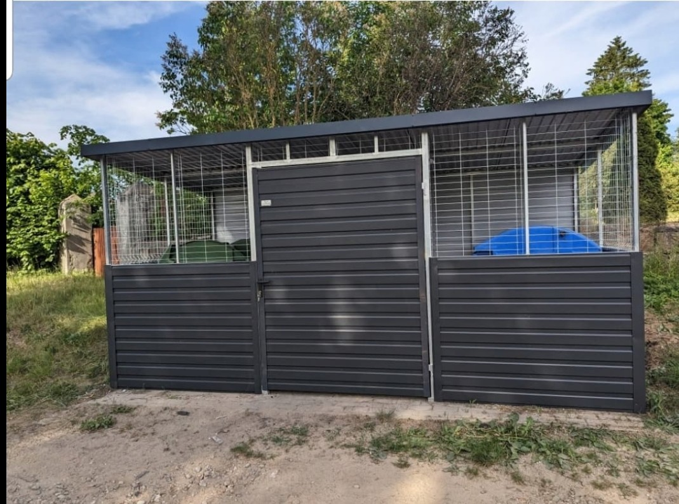
Termin wykonania zamówienia 45 dni od dnia podpisania umowy.
Okres gwarancji minimalnie 36 miesięcy od dnia odbioru.

